Dans quel état se trouve le réseau de haies de notre commune ?
C’est possiblement une question que vous vous êtes déjà posée. Que vous soyez chasseurs, promeneur habitant ... il est fort probable que pour vous aussi l’état des milieux naturels proches puisse compter. En effet : qui n’est pas heureux d’évoluer dans un milieu agréable, diversifié pour lui-même comme pour la faune et la flore locales. Qui ne serait pas content que son bien immobilier soit situé, que ses enfants grandissent dans une commune agréable, belle et dont nous pourrions pourquoi pas être fiers. Si la réponse est souvent positive, encore faut-il s’assurer que l’état du réseau bocager est à la hauteur de nos attentes individuelles comme collectives.
C’est pourquoi la Commission Environnement & Urbanisme a proposé en juin dernier à l’école d’ingénieurs UniLaSalle de conduire, entre autres études, un diagnostic de l’état du réseau bocager (haies et autres arbres hors forêt).
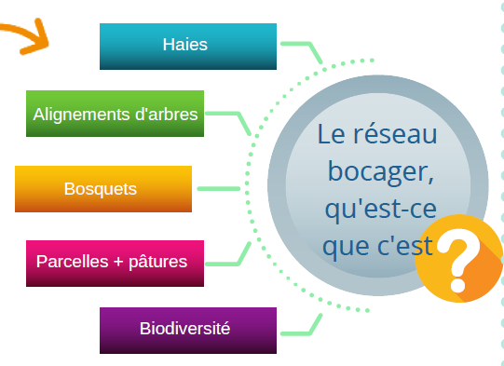
Cinq jeunes ingénieures de 2ème année (20 ans) : Noélie COUDERC, Emma DIEUDONNE, Estelle GAROT, Emelyne OBLED et Glawdys OLIVER ont été immédiatement conquises par le sujet, y ont mis toute leur ingéniosité et passion ... et le résultat est bluffant !!
Elles ont su s’inspirer des méthodes de diagnostic écologique que la recherche a mis au point et qui sont tombées dans le domaine public. Reproduisant fidèlement et de manière réfléchie ces méthodes, elles se sont intéressées :
- au type et à la diversité des éléments bocagers présents sur la commune,
- à la diversité des strates botaniques présentes dans le réseau bocager,
- à leurs dimensions, largeur, hauteur ...,
- à l’état global de chacune des strates présentes,
- ou encore à la connexion des éléments bocagers entre eux pour participer à un réseau efficace et fonctionnel pour la flore et la faune.
Le résultat, par morceau de 100m de haies, est une note globale d’état écologique du réseau bocager de notre commune (le tout reporté au sein d’une carte numérique que chacun peut consulter en ligne en flashant le QR code ci-dessous). A première vue, et avant d’entreprendre d’autres études complémentaires pour le confirmer, moins de 5% du bocage communal serait en très bon état. Il serait en fait à 45% considéré comme en bon état et à 45% en mauvais état. Ce qui suggère que nous avons encore beaucoup à faire pour disposer d’un réseau bocager fonctionnel, efficace (entre autres contre les ruissellements et coulées de boue) et tel que chacun d’entre nous le rêve.
En attendant vous pouvez retrouver le poster final de ce travail, une vidéo l’illustrant ou encore un diaporama que ces 5 futures ingénieures de qualité ont produit sur le site de la commune – nous profitons de cet article pour leur conter toute notre gratitude, pour les remercier chaleureusement comme ceux des autres groupes d’étudiants qui se sont investis pour diagnostiquer l’état des voiries et trottoirs, les chemins ruraux ou encore évaluer le risque « ruissellements » communal.
